管理体系审核记录表
过程与活动、  抽样计划 | 涉及  条款 | 受审核部门：管理层 总经理：吴承灿 管理者代表：孙建新 | 判定
 |  | 审核员：李俐 审核时间：2020.9.17
审核条款：
4.1理解组织及其所处环境、4.2理解相关方的需求和期望、4.3确定环境管理体系的范围、4.4环境管理体系、
5.1领导作用与承诺、5.2环境方针、5.3组织的岗位、职责和权限、6.1应对风险和机遇的措施、6.2环境目标的措施的策划、6.3变更的策划、7.1资源、7.4信息交流、9.3管理评审、10.1改进、10.3持续改进
资质验证/范围再确认/一阶段问题验证/投诉或事故/政府主管部门监督抽查情况，国家/地方监督抽查情况；顾客满意、相关方投诉及处理情况；
理解组织及其环境  确定管理体系的范围 | E 4.1  E 4.3 | 面谈人员：最管理者，总经理：吴承灿 ；管代：孙建新，总经理介绍了公司的基本情况：  公司名称：陕西石竹能源科技有限公司，公司2009年2月19日注册，有效期2024年2月18日  法人代表：吴承灿。  注册地址：陕西省咸阳市秦都区高新技术开发区西里路9号  经营地址：陕西省咸阳市秦都区高新技术开发区西里路9号  营业执照：经营范围石油勘探设备配件、矿山机械配件、汽车、摩托车配件的生产加工及销售;机械加工、钢材批发零售(依法须经批准的项目经相关部门批准后方可开展经营活动)  营业执照符合要求，见附件。注册资金1000万元。  认证范围为： 金属机加工件的生产所涉及场所的相关环境管理活动。  认证主管部门：综合部  公司2019年1月1日开始实施环境管理体系，实施环境方针，体系已连续运行有6个月，并积极贯彻体系管理体系标准。公司现有2个机加厂房及一栋办公楼和职工食堂，占地面积：1.8万平米，企业2019年企业发展在原厂区扩建占地面积10514m²厂房，总投资1000万元，增加1条渗碳淬火生产线，及各类机床、压力机、磨床、车床、切割机等共计119台套，主要用于机械零件热处理、锻造及汽车零配件生产，新增机械零配件加工、锻造量3000t/a、汽车零配件2000t/a。  公司自建立了环境管理体系以来对实施情况进行了检查，对环境绩效进行了测量，每年进行一次内部管理体系审核和一次管理评审, 认为方针、目标比较适宜；公司所制定方针、目标、指标基本能够实现，组织管理活动、资源提供、实施运行、测量分析改进过程无变化。组织通过测量与监测、不符合、纠正预防措施、内审管评等要素的实施形成自我完善改进机制，体系运行基本正常。  总经理吴承灿述：根据企业目标和战略方向，通过各部门收集信息、识别、分析和评价，公司管理会议讨论研究，明确了与公司目标和战略方向相关的各种外部和内部因素，包括国际、国内、地区和本地的各种法律法规、技术、竞争对手、客户文化、银行、供方、合同方、政府主管部门、组织的员工企业的价值观、文化、知识和以往绩效等相关因素，包括需要考虑的有利和不利因素或条件。  2019.2《陕西石竹能源科技有限公司新扩增年产2000 吨汽车零配件生产线项目环境影响报告表》及咸环高评函[2019]14号《咸阳市环境保护局高新分局关于陕西石竹能源科技有限公司新扩增年产2000吨汽车零配件生产线项目环境影响报告表的批复》；2020.7《陕西石竹能源科技有限公司新扩增年产2000吨汽车零配件生产线项目(废气、废水、噪声)阶段性竣工环境保护验收监测报告表》，见附件。  认证范围为：金属机加工件的生产及相关环境管理活动  公司管理体系设置了综合部、品质部、采购销售部、生产部、技术部。
理解相关方的需求和期望 | 4.2 | 每年通过访谈、网站向社会告知企业联系方式和经营情况， 持续与相关方沟通，了解相关方要求，以及这些需求和期望中哪些将成为其合规性义务，并对他们的要求进行评审。  公司确定的相关方有员工、股东、银行、质量技术监督局、供应商、客户等。  理解员工诉求的形式为走访、调查、电话沟通等方式了解相关方的需求；  员工关注的主要问题有工作环境、身体状况、劳保护具、工资、待遇、、福利等，供应商关注的主要问题是回款时间等。  对相关方的要求的监视和评审的方法多样，通过QQ和微信等现代通讯手段是常用的便捷而又高效主要方法。  目前顾客的主要需求期望是：提供使用方便，满足环保要求，质量稳定的产品。公司对这些相关方及其要求的相关信息进行监视和评审，以便于理解和持续满足相关方的需求和期望。  抽查关于内、外部环境评审记录2份，记录清晰。  确定对公司有利的内外部环境因素有：公司全体员工的质量意识比较强，产品质量在同行业中比较领先。公司的设备和生产的技术水平比较先进。  对公司不利的内、外部因素有：市场竞争非常激烈，产品销售利润不断降低。
管理体系及其过程 | 4.4 | 公司按照标准建立了文件化的管理体系，编写了管理手册、程序文件、三级文件，文件中包括了方针、目标, 对各部门的职责权限作出了规定，公司管理体系已确定了过程、各过程的顺序、过程的评价、实施所需的变更等，并能规定过程及质量管理体系监视、测量、分析、改进的职责权限分配等策划，同时考虑了内外部因素和相关方的要求，确定了需应对的风险和机遇。  公司文件适宜，符合公司规模、人员能力、过程及其相互作用的复杂程度。基本符合标准要求。  公司确保按照标准的要求，建立、实施、保持和持续改进环境、职业健康安全管理体系，包括所需过程及其相互作用。公司确定环境、职业健康安全管理体系所需的过程及其在整个组织中的应用。
领导作用与承诺 | 5.1 | 总经理：吴承灿 管理者代表：孙建新  通过与总经理交流：总经理从以下活动方式对公司建立、实施质量、环境和职业健康安全管理体系并持续改进其有效性所做出的承诺提供证据：  1、公司以会议、培训等形式对员工进行满足顾客要求和适用法律法规要求重要性的教育，使全体员工意识到满足上述要求是公司适应市场经济，树立良好形象，提高经济效益至关重要的管理行为；  2、制定和发布公司管理方针：遵守法律、防治污染、降低能耗、持续改进；  3、确保管理目标的制定、分解落实到相关职能和部门，并激励员工为实现目标而努力；  4、定期进行管理评审，以评价管理方针、管理目标的适宜性及实现情况，同时评价管理体系的适宜性、充分性和有效性。  5、为确保建立、运行和持续改进管理体系所需的一切资源得到满足，公司提供了信息、技术、人力、设备、环境和资金等必要资源。
方针 | 5.2 | 环境方针：  遵守法律、防治污染、降低能耗、持续改进  上述环境方针体现了公司对环境污染和可持续发展方面的承诺。也是公司全体员工的环境行为准则。  管理方针在手册上进行了确定和发布，并通过文件发放的形式发放至各部门、给员工进行了宣传培训。  手册对方针的内涵进行了阐述，为目标制定及评审提供了框架，每年至少一次,在管理评审会议上讨论其适宜性和改进机会。  企业的方针的内容和管理基本符合标准和法规要求。
组织的岗位、职责和权限 | 5.3 | 公司确定了公司机构并规定了各岗位人员职责、权限和相互关系，并在公司内对各级员工进行了必要的传达。对从事与销售有关的管理、执行和验证人员规定其职责、权限及其相互关系，以实现公司管理方针和管理目标。建立、实施和保持公司管理体系所需的过程，公司决定任命孙建新为管理体系的管理者代表。其职责和权限规定如下：  确保本公司管理体系所需的过程得到建立、实施和保持，代表吴承灿行使职权；  向最高管理者报告管理体系的运行、管理业绩情况以供评审，并提出管理体系改进方面的建议；确保在整个组织内提高满足顾客、相关方要求和适用法律法规要求的意识；组织落实公司管理体系的管理评审和内部审核；及时处理影响公司管理体系正常运行的有关问题；负责公司管理体系有关事宜的对外联络等。  询问管代孙建新，职责回答正确。
应对风险和机会的措施 | 6.1.1 | 提供《风险和机遇的应对控制程序》，对组织内外的风险和机遇进行了策划。提供“风险和机遇评估分析表”，识别了风险和机遇来源、风险和机遇内容、管理措施、责任部门、实时时间、评价措施等：  风险、机遇：从客户开发、合同评审、产品交付、领导作用、信息交流、采购管理、仓库管理等方面进行分析评估。从严重程度、发生概率、可探测性等确定风险和机遇。  应对措施：与风险、机遇相适应。
目标和措施策划 | 6.2 | 查《环境管理手册》，策划并制定了环境安全目标，并在相关职能、层次和过程上建立目标考虑了适用的要求，并与产品和服务的符合性以及增强顾客满意有关，均可测量，并与方针基本一致。目标以公告、会议形式传达、培训和内部沟通等形式进行了沟通。  查《环境管理手册》，制定了公司目标，并在管理体系所需的相关职能、管理目标  组织对公司质量、环境、职业健康安全目标、指标予以分解，并在相关职能层次部门建立分目标，  查见《2020年度环境目标、指标与管理方案一览表 》有环境目标、环境指标、环境管理方案（方法、措施与要求）、费 用预算、完成时间、责任部门及责任人，编制：高海娟 批准：孙建新日期：2020年1月6日，  环境目标：1、加强化学品管理，防止潜在泄露事故；2、加强固体废物管理；3、降低设备噪声；4、火灾事故的发生；  环境指标：1、化学品泄露事故发生率为0；2、固废分置率达到95％以上，对于可回收固废回收利用率达到90%以上。3、加强设备维护管理采用降低设备噪声的技术，使本厂的厂界噪声达到《工业企业厂界噪声标准》中3类区限值的要求；4、火灾事故发生率为0，分别制定了方法、措施与要求基本有效。
资源 | 7.1 | 公司为确保管理体系的有效运行和持续改进，确保满足顾客要求，增强顾客满意，为管理体系的有效运行和持续改进提供充分的资源，包括人力资源、基础设施和工作环境；还包括为增强顾客满意所必需的资源。现有员工、办公场所、办公设备等基础设施以及必要的工作环境，配备较为充分。  总经理吴承灿主持的今年的管理评审，对方针、目标的适宜性进行了评审，对所需资源进行进行了评审，结论现有资源满足要求。  总经理吴承灿说，为确保公司环保、安全资金得得以保障，公司每年制定专门预算，及时提供有关资金，确保本公司各项资金及时到位，保证环保、安全活动得到实施，达到预防污染、安全第一的活动目的。经了解组织环保、安全主要投入到固废分类处置、劳保、体检、消防、（高温补助、取暖费）福利费用等投入方面。  通过现场观察及与领导沟通了解到，公司为确保管理体系的有效运行和持续改进，确保满足顾客要求，增强顾客满意，确定并提供了必要的资源，目前仓库和办公室等资源配备基本能满足要求，机构设置合理。经过管理体系运行证明，现有资源可满足体系和产品的要求。  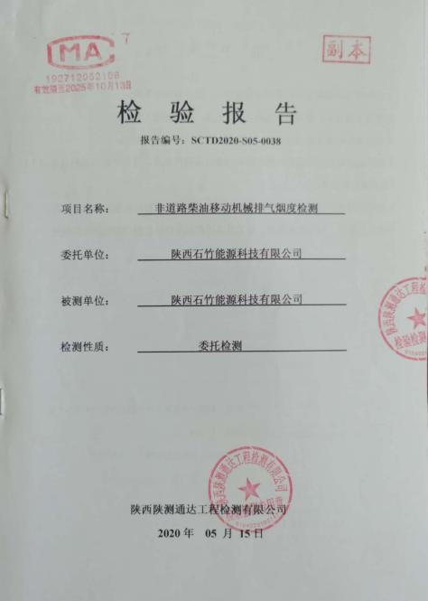  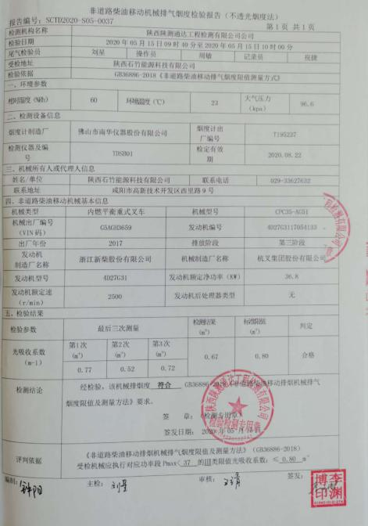  公司目前的基础设施，能够满足当前质量/环境/职业健康安全/体系的要求。公司将依据经营发展的需要，会不断补充与增加。  提供叉车检验报告和行车证:  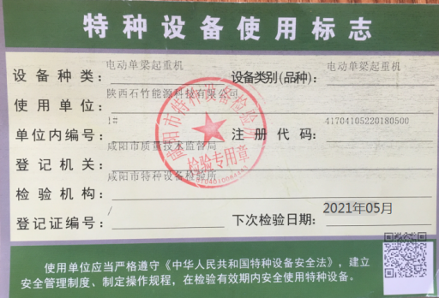
信息交流 | 7.4 | 编制了《 信息交流控制程序》，规定：组织在各部门之间建立了与体系有关的信息通渠沟道，借助于会议、电话、口头交流等方式使全体员工达到沟通和理解。目前各部门协调一致，工作上的借口基本理顺。  总经理吴承灿定期主持经营办公例会，分析公司的发展、市场情况和体系运行是否有效，管理目标完成情况，满足顾客要求和法规程度，改进建议等内部管理存在问题等。  总经理吴承灿为协商、参与提供了时间、机会、培训、资源等保障，明确了沟通、协商、参与渠道，消除了障碍和壁垒。  管代孙建新介绍公司的产品定点供应汽车发动机生产企业，规模不大，人员不多，组织为各部门管理人员及非管理类工作人员明确了职责和权限，各部门管理人员及非管理类工作人员参与了环境因素辨识、风险和机遇评价和控制措施的确定，在确定相关方的需求和期望时进行了适当的协商，共同参与了环境方针和目标的制定和评审，共同协商如何履行法律法规要求和其他要求，在确定管理体系的监视和测量及内部审核方案和持续改进方向时进行了事先协商，如有事件发生将组织相关人员适当参与事件调查；员工根据自身要求参与了培训计划的制定，对影响管理体系的任何变更将组织相关人员进行协商并且对职业健康安全事务发表意见。日常对于质量、环保、安全方面的信息主要利用会议、培训、座谈、电话、网络、收文等方式进行内外部沟通和协商。  现场查见会议记录、培训记录、文件签收等组织内部培训方式相关记录。  综合部是内外部信息交流的中心，通过会议、邮件、培训等形式进行内部交流，向外部接收各种文件传递各种报表，外部沟通联络的部门有环保部门、劳动部门、消防安全部门、质监部门、安监部门及合同方等。  经交流：目前与环保、劳动、消防、安监部门的信息交流主要是参加会议、接收来文、电话、邮件等，均按要求予以传达和落实，沟通情况较好。
管理评审 | E：9.3 | 公司编制并实施《管理评审控制程序》，规定管理评审每年至少进行一次，根据具体情况可以增加，增加审核由综合部提出审核计划，报管理者代表批准后实施。  查策划：在《管理评审程序》中明确了管理评审的实施要求。策划每年进行一次管理评审，间隔不超过12个月。  查阅公司管理评审资料，提供：  管理评审计划  评审时间：计划 2020年7月30日进行，评审方式：会议评审，查《管理评审计划》，编制：高海娟 ，审核：孙建新 批准：吴承灿。参加人员：总经理、管代及各部门负责人，计划中明确了评审内容和资料准备要求。  管理评审会议记录  2020年7月30日8：00-12：00在公司会议室，由吴承灿主持人， 参加人员：管代 各部门主管。  管理评审内容包括：内审结果；环境方针、目标的可行性及实现情况等。  管理评审会议结论：  公司建立的环境管理体系方针和目标策划到位，编制的环境管理体系文件符合标准要求且有效运行，公司生产过程中产生的废切削液、固废、油棉纱、油手套都得到了有效的存放和回收，未造成环境污染。2019年管理评审提出的改进建议已经落实，达到了环境管理体系运行的目的，验证了整个环境管理体系的实施和运行是处于受控状态，是适宜的、有效的，符合GB/T 24001-2016标准的相关要求及国家法律法规的要求。
改进 | 10.1、10.3 | 管理者代表根据总经理意图组织持续改进过程的策划工作，由综合部实施持续改进过程的管理。公司体系运行的持续改进，是通过方针、目标、管理方案的制定与实施，通过内外部的审核结果，管理评审的开展，分析和评价结果、纠正预防措施的实施，促进管理体系的持续改进。并通过对各项工作的考核，不断提出改进要求，全员的质量、环保、职业健康意识、安全意识有较大的提高，持续改进了管理体系的有效性。  自体系运行以来，全员的质量意识、服务意识、环保意识有较大的提高，市场经营规模有了较大发展，持续改进了管理体系的有效性。
国家/地方抽查、顾客满意、相关方投诉处理 |  | 自公司成立以来，未受到上级主管部门有关质量、环境问题、职业健康安全的行政处罚。未发生相关方的投诉。  暂没有国家/地方抽查情况。  目前没有相关行政主管部门的检查处罚，在审核现场也未发现抽查、相关方投诉等情况。
验证资质 |  | 提供了组织营业执照均为有效。
初次问题验证 |  | 2019年审核时发现的问题，经现场验证已关闭，整改措施有效。

说明：不符合标注N

